27 ноября 2012 года г. Санкт-Петербург
Классическое чтение в оригинальном дизайне!
Самая популярная электронная книга с E-Ink дисплеем TB-116 получила обновление в новой модели – teXet TB-116SE! Сохранив яркий индивидуальный дизайн, новинка стала обладателем целого ряда преимуществ, прежде всего улучшения коснулись аппаратной части устройства. Дополнительный индекс в названии ридера TB-116SE указывает на новый современный процессор, который обеспечивает быстродействие системы и меньшее потребление, благодаря чему книга имеет отличные показатели автономной работы.
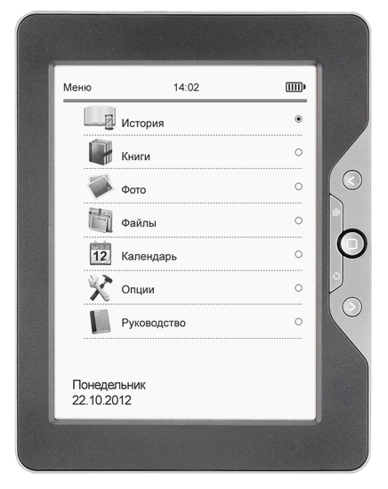
Новинка TB-116SE – это комфортное чтение на 6-дюймовом дисплее типа «электронные чернила», 800х600 пикселей, 16 градаций серого. Новый процессор принес и расширенный перечень форматов, которые «понимает» читалка! К популярным PDF, EPUB, FB2, TXT (ANSI/Unicode/UTF-8), WTXT, MOBI, HTM, HTML, PDB, RTF добавились востребованные DOC и DJVU. Пользователи также могут задать временной интервал для автоматического режима просмотра текстовых файлов, доступна функция форматирования PDF-файлов (PDF Reflow) и сохранение/удаление закладок.
Предшественник TB-116SE один из самых привлекательных ридеров с точки зрения дизайна и этим объясняется его популярность у пользователей специализированных устройств для чтения. Компактный (160×124 мм) тонкий корпус в 9 мм весом всего 189 грамм делает книгу настоящим мобильным спутником. Данные характеристики позволяют комфортно расположить устройство в руке, например, в метро по пути на работу или легко найти место читалке в дорожной и даже дамской сумке. Еще одно достоинство teXet TB-116SE – это уникальный «поворотный» дизайн и возможность вращать текст на 360 градусов, таким образом, ридер одинаково удобный в управлении как для правшей, так и для левшей.
Слот для карт памяти, разъем для подключения USB-кабеля и кнопка Reset располагаются на верхней грани, на нижнюю вынесены кнопка включения и индикатор питания. Задняя панель электронной книги teXet TB-116SE имеет приятное на ощупь матовое шероховатое покрытие, а корпус заключен в изящную рамку серебристого цвета. Контрастный серому цвету корпуса кант заходит на блок кнопочного управления, что выглядит органично и элегантно.
Увеличенная собственная память до 4 ГБ позволит загрузить в устройство огромное количество книг и всегда иметь под рукой личную библиотеку, при этом расширить объем для хранения данных всегда можно за счет microSD/SDHC карт (до 16 ГБ). В новинке реализована возможность копирования/сортировки/удаления файлов без подключения к персональному компьютеру.
teXet TB-116SE – новинка, которая призвана снискать симпатии пользователей благодаря привлекательному дизайну и быстрой реакции устройства. Тонкий легкий корпус в сочетании со всем необходимым функционалом и длительной работой, что так необходимо в поездках, определенно, придутся по вкусу любителям классического чтения!
Новая модель teXet TB-116SE 4 ГБ эксклюзивно представлена в магазинах сети «Связной» по цене 2999 руб.
Технические характеристики:

- 6’’ E-Ink дисплей, 800х600 пикселей, 16 градаций серого
- Встроенная память 4 ГБ
- Слот для microSD/SDHC-карт
- Поддержка текстовых форматов: DOC, DJVU, PDF, EPUB, FB2, TXT, MOBI, HTM, HTML, PDB, RTF
- Автоматический режим просмотра текстовых файлов
- Сохранение/удаление закладок
- История просмотра последних файлов
- Поворот текста на 90/180/270°
- Воспроизведение изображений в форматах: JPG, BMP, GIF, PNG
- Поворот изображений на 90/180/270°
- Изменение масштаба изображений
- Сортировка файлов
- Автовыключение
- Копирование/удаление файлов без использования ПК
- Интерфейс USB 2.0 (подключение к ПК)
- Календарь, часы
- Меню на русском и английском языках
- Питание от встроенного Li-Pol аккумулятора
- Размер:160х124х9 мм
- Масса: 189 г

Информация о компании
Торговая марка teXet принадлежит компании «Электронные системы «Алкотел», которая имеет 25-летний опыт разработчика-изготовителя на российском рынке цифровой портативной техники. Сегодня продуктовый портфель бренда teXet представлен в одиннадцати направлениях: электронные книги, планшетные компьютеры, GPS-навигаторы, видеорегистраторы, смартфоны, мобильные телефоны, MP3-плееры, проводные и радиотелефоны DECT, цифровые фоторамки, аксессуары. Лидерство техники teXet подтверждается статистикой рынка: по итогам продаж за первое полугодие 2012 года МР3-плееры и цифровые фоторамки удерживают вторые позиции (20% и 15% соответственно), а доля электронных книг составила 20%, что соответствует второму месту. Видеорегистраторы teXet также заняли высокую вторую строчку с результатом 15%.

Контактная информация:
Адрес компании: г. Санкт-Петербург, ул. Маршала Говорова, д. 52.
+7(812) 320-00-60, +7(812) 320-60-06, доб. 147
Контактное лицо: Наталья Емелина, менеджер по PR
e-mail: eni@alkotel.ru, URL: http://www.texet.ru

